

Modul 9

Matakuliah:

HMS303 PR Writing

“Latihan Menulis Advertorial”

Pengampu:

Abdurrahman Jemat

5781

Fakultas Ilmu Komunikasi
Universitas Esa Unggul
2020

Latihan Menulis Advertorial
Oleh A. Rahman

Pengantar
Pada kuliah sebelumnya sudah dijelaskan, bahwa advertorial merupakan iklan yang dikemas dalam bentuk karya jurnalistik. Umumnya bentuk karya jurnalistik yang sering digunakan dalam penulisan advertorial adalah berita dan feature, meski kada ada juga yang menyajikan advertorial dalam bentuk artikel.
Khalayak biasanya membaca tulisan advertorial karena tertarik pada penyajian karya jurnalistik tersebut, karena informasi yang dimuat dalam tulisan tersebut menarik dan berguna bagi mereka. Dengan demikian secara tidak sarar pembaca digiring untuk menerika iklan yang terselubung dimuat dalam tulisan tersebut.
Maka suatu keharusan bagi kalangan PR untuk mampu menyajikan tulisan yang bisa disejajarkan dengan tulisan karya jurnalistik yang dimuat secara bersamaan. Untuk itu, dia harus memerhatikan bagaimana syarat suatu karya jurnalistik.

Syarat Karya Jurnalistik
Seperti juga telah dijelaskan minggu lalu, bagi redaksi media massa, tulisan advertorial biasanya diprioritaskan oleh mereka. Tulisan ini bisa menambah isi media plus mendapat penghasilan dari pemuatan advertorial tersebut. Media massa tidak perlu capek mencari informasi dan menyiapkan tulisan, cukup memuat advertorial yang disiapkan kalangan humas atau marketing, lalu mendapat penghasilan dari pemuatan advertorial tersebut.
Pertimbangan pemuatan advertorial lebih rumit dibanding pemuatan iklan biasa. Kalau iklan biasa, isi dan bentuk sepenuhnya ditentukan oleh kreatifitas pembuat copy iklan tersebut. Biaya pemuatannya ditentukan berdasarkan tarif yang baku berlaku pada media massa tersebut.
Sedangkan biaya pemuatan advertorial biasanya ditentukan berdasarkan kesepakatan antara redaksi media massa dengan humas atau marketing perusahaan yang ingin memuat advertorial. Kalau isinya lebih menguntungkan pihak redaksi, maka biaya pemuatannya mungkin lebih kecil. Tapi kalau isinya lebih menguntungkan pihak humas atau marketing perusahaan, maka biayanya akan lebih besar.
Pertimbangan pemuatan advertorial disesuaikan dengan kebijakan redaksi di masing-masing media. Misalnya, kalau kebijakan media tersebut tabu memuat tulisan yang berkaitan dengan politik, maka tidak mungkin mau memuat advertorial yang di dalamnya menyinggung persoalan politik. Juga kalau kebijakannya hanya memuat tulisan-tulisan dalam bentuk feature, tentu tidak akan menerima advertorial dalam bentuk berita.
Kebijakan redaksional media massa menyangkut penyajian tulisan bisanya mencakup, antara lain:
- Materi informasi yang akan disajikan kepada khalayak
- Bentuk penyajian tulisan
- Kaidah dan gaya bahasa yang digunakan
- Jumlah minimal dan maksimal kata dalam suatu tulisan,
Secara umum, karena advertorial disajikan dalam bentuk karya jurnalistik, maka yang selalu dipertimbangkan oleh redaksi dalam pemuatan advertorial adalah pemenuhan syarat karya jurnalistik pada tulisan tersebut, yaitu:
- Advertorial tersebut harus ditulis berdasarkan fakta yang bias dibuktikan, bukan merupakan khayalan atau penyampaian kebohongan.
- Informasi yang dimuat dalam tulisan tersebut diperkirakan akan menarik dan berguna bagi khalayak.
- Penulisan advertorial harus menggunakan struktur penulisan sesuai dengan bentuk karya jurnalistik yang digunakan untuk menulis advertorial tersebut.
- Penyajian tulisan advertorial harus menggunakan Bahasa Jurnalistik, yaitu memenuhi syarat: akurat dan mudah dipahami, singkat dan padat, serta menarik.
- Isi maupun penyajian advertorial tersebut tidak melanggar ketentuan hukum yang berlaku di Indonesia dan tidak melanggar kode etik jurnalistik.

Bentuk Advertorial
Seperti telah dijelaskan di atas, umumnya advertorial disajikan dalam bentuk berita atau dalam bertuk feature, meski kadang ada juga yang disajikan dalam bentuk artikel. Namun paling sering advertorial disajikan dalam bentuk feature karena penyajiannya informatif dan menghibur.
Advertorial dalam bentuk berita, biasanya disajikan dalam bentuk straight news (berita lempang), yaitu dengan struktur piramida terbalik. Dimulai dari bagian fakta yang sangat penting, kian ke bawah makin kurang penting. Bagian kurang penting tersebut bisa dibuang jika halaman untuk pemuatan advertorial tersebut tidak cukup.
Sedangkan advertorial dalam bentuk feature, ada yang disajikan dalam bentuk feature berita, feature how to do it, feature human interest, maupun feature perjalanan, tergantung pada informasi apa yang akan disajikan ke pembaca. Kebetulan kalian sudah pernah mempelajari matakuliah Penulisan Feature, tentu bisa membedakan masing-masing feature yang saya maksud. Juga telah diajarkan bagaimana menulis masing-masing feature tersebut.

Contoh Advertorial 1

Pertamina Hadirkan Program Ramadhan Cashback 30 Persen #BerkahDiRumah
Gilar Ramdhani
02 Mei 2020, 08:00 WIB

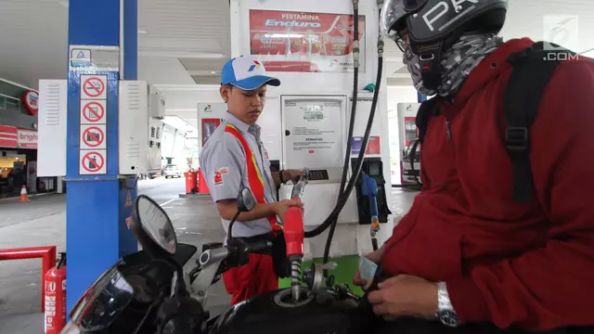
Petugas mengisi BBM pada sebuah motor di salah satu SPBU, Jakarta. (Liputan6.com/Angga Yuniar)
Liputan6.com, Jakarta Sebagai upaya memberikan pelayanan terbaik kepada masyarakat selama bulan suci Ramadhan, PT Pertamina (Persero) menghadirkan program promo Ramadhan Cashback 30% #BerkahDiRumah MyPertamina.
VP Communication Pertamina Fajriyah Usman menjelaskan Ramadhan Cashback 30% #BerkahDiRumah MyPertamina merupakan Program Loyalty yang diberikan kepada konsumen yang melakukan pembelian Pertamax Series (Pertamax, Pertamax Turbo) dan DEX Series (Pertamina DEX, Dexlite) di SPBU Pertamina dengan transaksi secara non-tunai menggunakan LinkAja dari aplikasi My Pertamina berupa cashback saldo bonus LinkAja.
Cashback saldo yang didapatkan yaitu sebesar 30% atau maksimal Rp20.000 per hari/satu kali transaksi pertama untuk 2.000 konsumen pertama per hari selama periode program dari tanggal 27 April - 23 Mei 2020. Informasi ini telah disosialisasikan melalui akun resmi media sosial perusahaan @pertamina, @mypertamina dan www.mypertamina.id.
"Konsumen bisa mendapatkan cashback tersebut dengan membeli produk Pertamax Series dan Dex Series di SPBU yang sudah terkoneksi dengan aplikasi My Pertamina" jelas Fajriyah.
Penyediaan produk Pertamax Series dan Dex Series merupakan bagian dari komitmen pertamina untuk produk BBM berkualitas sebagai bagian dari mendukung pemanfaatan energi yang ramah lingkungan.
Lebih lanjut Fajriyah menyampaikan, program ini dapat dimanfaatkan oleh masyarakat yang bekerja di sektor kesehatan, logistik, industri strategis dan sektor lain yang diperbolehkan beroperasi selama masa PSBB.
Program cashback ini diharapkan dapat meringankan beban ekonomi masyarakat yang sedang menghadapi pandemi Covid-19.
Konsumen bisa melakukan pengecekkan SPBU yang sudah terkoneksi aplikasi My Pertamina, langsung di aplikasi My Pertamina atau dapat dilihat di www.mypertamina.id/spbu
Selain itu, apabila konsumen ingin menikmati layanan Pesan Antar Pertamina Delivery Service produk BBM dan LPG, konsumen dapat menghubungi Pertamina Call Center 135.

Contoh Advertorial 2

CitraGarden Puri Jakarta Launching Cluster Baru Secara Online
Advertorial - detikNews
Rabu, 29 Apr 2020 00:00 WIB
INCLUDEPICTURE "https://akcdn.detik.net.id/community/media/visual/2020/04/28/6691e1e9-4689-4d6f-a1f4-07f80e0700ec.jpeg?w=700&q=90" \* MERGEFORMATINET 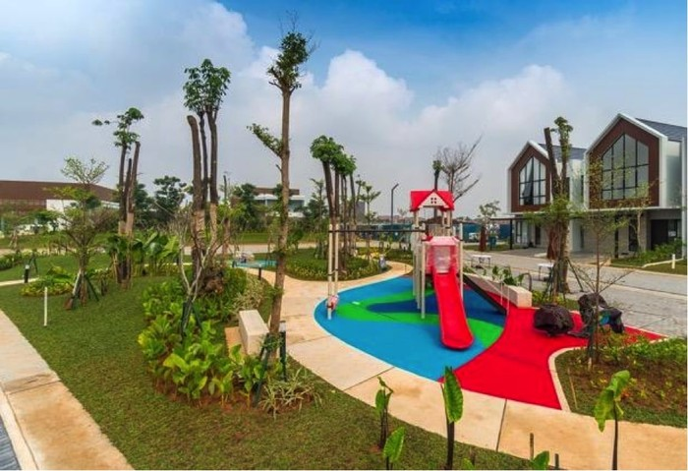Foto: suasana Actual lingkungan Cluster Elecio
Jakarta - Banyak orang mendambakan untuk bisa memiliki hunian berupa landed house di Jakarta dengan segala kemudahan hidup di dalamnya. Tetapi dikarenakan keterbatasan lahan di Jakarta menyebabkan saat ini mayoritas pilihan hunian di Jakarta adalah berupa apartmen.
Hanya saja, dengan memiliki apartemen berarti kehilangan kesempatan untuk memiliki beberapa keuntungan yang hanya bisa didapat dengan membeli landed house, seperti menambah ruang baru atau menikmati kenaikan harga tanah.
Menangkap peluang tersebut, Ciputra Group selaku developer properti ternama di Indonesia menawarkan hunian eksklusif berupa landed house di proyek terbarunya CitraGarden Puri Jakarta Barat. Hunian eksklusif seluas 18 Ha yang berada di dekat CBD Puri dan akses tol ini menawarkan konsep serviced residence, kawasan perumahan yang menawarkan kemudahan dan fasilitas layanan lengkap selayaknya yang disediakan di apartemen.
Rumah Premium di Jakarta Barat
CitraGarden Puri Jakarta memungkinkan Anda untuk dapat menikmati layanan yang selama ini hanya dapat dinikmati di apartemen. Nantinya, Anda akan dapat menikmati layanan seperti concierge services, house keeping, handyman, self storage dan laundry room.
INCLUDEPICTURE "https://akcdn.detik.net.id/community/media/visual/2020/04/28/5dada2a7-b4ac-4a18-bc71-d90e42f4c033.jpeg?w=975" \* MERGEFORMATINET 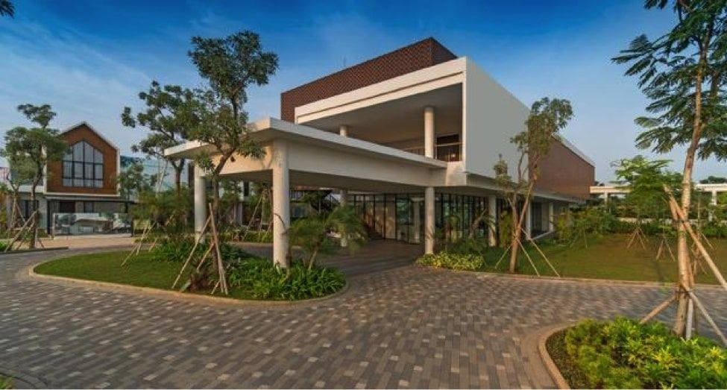
Foto: suasana Actual Gedung layanan Serviced Residence
Konsep ini memungkinkan Anda untuk merasakan privasi dan kenyamanan seperti tinggal di apartemen, namun dengan keunggulan yang hanya bisa didapat dengan memiliki rumah. Seperti mengubah layout rumah, membangun kamar atau ruang tambahan, dan tentunya menikmati keuntungan yang didapatkan dari kenaikan harga tanah.
Tidak hanya nyaman, CitraGarden Puri Jakarta Barat juga memiliki lokasi yang sangat strategis. Kawasan hunian eksklusif seluas 18 Ha yang berada dekat dengan CBD Puri ini berada dekat dengan akses jalan tol (Exit Karang Tengah km 11), dan Stasiun KRL Kalideres. Anda bisa tiba di bandara internasional Soekarno-Hatta kurang lebih 30 menit, atau hangout di Mal Puri Indah dengan berkendara kurang dari 15 menit.
Beragam Fasilitas dalam Kawasan
Untuk memanjakan penghuninya, CitraGarden Puri Jakarta Barat dilengkapi dengan fasilitas modern. Kawasan perumahan CitraGarden Puri Jakarta juga menyediakan area hijau seluas +/- 2,5 hektare untuk menjamin kualitas udara tetap bersih.
Di samping itu, area hijau ini juga memiliki jogging track, lengkap dengan jalur sepeda dan playground untuk anak-anak. Fasilitas berikutnya yaitu EcoClub dengan kolam renang semi olympic, gym, yoga room dan lounge untuk penghuni perumahan yang gemar berolahraga atau sekadar menghabiskan waktu luang di akhir pekan.
Selain itu, nantinya akan hadir juga sekolah yang berada di dalam kawasan CitraGarden Puri Jakarta Barat.
INCLUDEPICTURE "https://akcdn.detik.net.id/community/media/visual/2020/04/28/326b0144-ed01-4ecd-b355-617e451aaef7.jpeg?w=970" \* MERGEFORMATINET 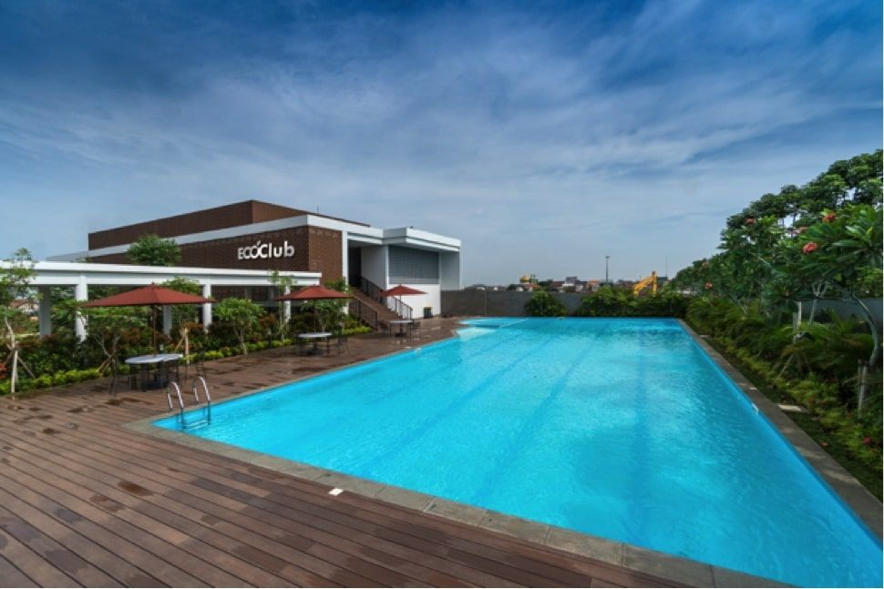
Foto: suasana Actual EcoClub di CitraGarden Puri Jakarta Barat
Cluster Elecio Dipasarkan dalam Jumlah Terbatas
Setelah sukses memasarkan 600-an unit hanya dalam satu hari pada 2 Oktober 2019 lalu, Ciputra Group akan meluncurkan cluster terbaru yaitu Cluster Elecio yang akan menjadi cluster terdepan dan paling eksklusif di CitraGarden Puri Jakarta Barat.
INCLUDEPICTURE "https://akcdn.detik.net.id/community/media/visual/2020/04/28/0f0ea0d5-fae3-405f-8739-f4f85b59b65d.jpeg?w=958" \* MERGEFORMATINET 
Foto: suasana Actual Rumah Contoh Tipe Zinnia, Cluster Elecio
Cluster Elecio menghadirkan dua pilihan tipe rumah, yakni Tipe Watsonia dengan luas bangunan 98 meter persegi dan luas tanah 105 meter persegi (7x15), dilengkapi 4 kamar tidur, 3 kamar mandi, dan 2 carport, serta Tipe Zinnia dengan luas bangunan 128 meter persegi dan luas tanah 120 meter persegi (8x15), dilengkapi 4+1 kamar tidur, 3+1 kamar mandi, dan 2 carport.
Setiap unit rumah di Cluster Elecio terdiri dari dua lantai dengan desain modern progresif, telah dilengkapi kanopi carport dengan material Baja IWF dan tempered glass, serta tidak ketinggalan smart home system dan smart door lock dari Hyundai Telecom.
Lokasi Cluster Elecio tepat bersebelahan dengan EcoClub, dilengkapi dengan Neighborhood Park di dalamnya, dan didukung dengan fasilitas keamanan 24 jam, kamera CCTV, serta Auto-Gate System. Sehingga Anda tidak lagi perlu merasa khawatir akan jaminan keamanan dan kenyamanan tinggal untuk Anda dan keluarga.
Rumah di Cluster Elecio, CitraGarden Puri Jakarta Barat akan ditawarkan dengan harga mulai Rp 2 miliaran. Konsumen juga akan mendapatkan kemudahan cara bayar DP mulai 15% dapat dicicil hingga 18 kali untuk cara bayar KPR, dan cash bertahap hingga 36 kali tanpa Down Payment (DP). Khusus pembelian selama periode pre-launching, juga akan diberikan discount khusus 5%+5% serta hadiah pembelian berupa JBL Portable Speaker with Google Assistant dan Smart TV Samsung 50".

INCLUDEPICTURE "https://akcdn.detik.net.id/community/media/visual/2020/04/28/3e0c9d2e-424d-4744-b3ae-a24dea5c9d03.jpeg?w=975" \* MERGEFORMATINET 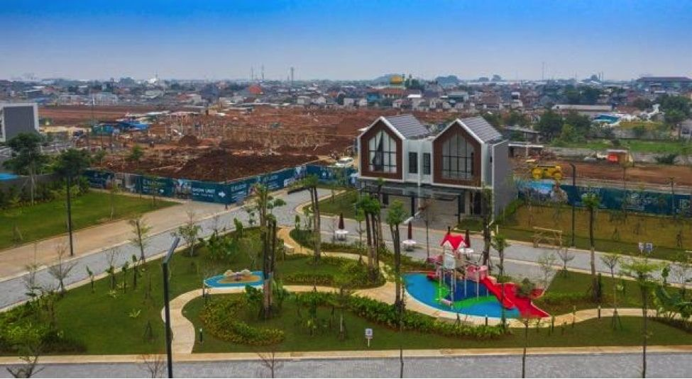
Foto: suasana Actual suasana lingkungan Cluster Elecio
Launching Cluster Elecio Secara Online
Ciputra Group selalu menerapkan metode pemasaran yang inovatif dan adaptif terhadap perkembangan teknologi digital dan keadaan situasi lingkungan sekitar di masyarakat. Pemasaran yang inovatif bertujuan untuk mempermudah masyarakat dalam melakukan proses pembelian rumah.
Melihat kemajuan perkembangan teknologi digital yang lebih handal dan aman, dan juga suksesnya penjualan proyek Ciputra Group lainnya baru-baru ini yang dilakukan melalui metode pemasaran dan transaksi secara online, maka Management Ciputra Group memutuskan akan melakukan penjualan Cluster Terbaru Elecio di CitraGarden Puri Jakarta Barat dengan metode pemasaran dan transaksi secara online juga.
Cluster Terbaru Elecio akan mulai dibuka pendaftaran Nomor Urut Pemesan (NUP) secara online mulai 28 April 2020 dan pemilihan unitnya akan dilakukan secara online pada 18 Juni 2020.
CitraGarden PuriJakartajuga menyediakan layanan Virtual Tour Rumah Contoh Cluster Elecio dengan mengunjungi official website www.citragardenpuri.com. Untuk informasi lebih lanjut dapat menghubungi Marketing CitraGarden Puri Jakarta melalui pesan/message di no Whatsapp 081299115050 atau dapatkan penjelasan langsung di nomor telepon 021 54315050. (adv/adv)

Contoh Advertorial 3 (Kompas, 30 Maret 2020)

Gojek dan Halodoc Berkolaborasi Dukung Kemenkes Tangani Penyebaran Covid-19
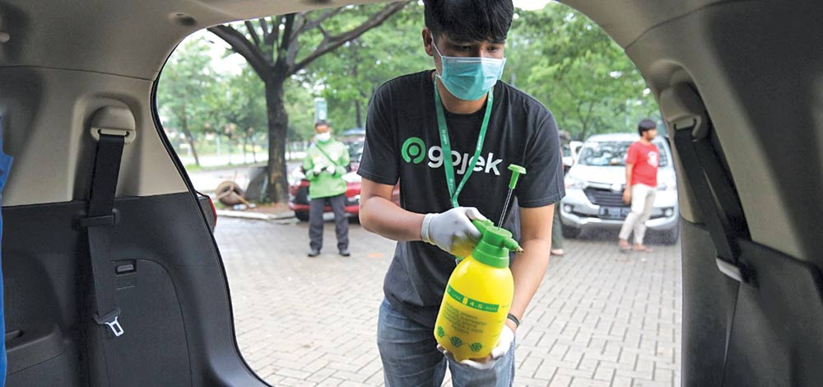
by : Benedictus Yurivito

Kolaborasi menjadi kunci penanganan wabah Covid-19. Dengan menggunakan keahlian masing-masing, setiap elemen masyarakat, baik individu, pemain industri, badan pemerintah, maupun lainnya dapat memberikan kontribusi untuk membantu Indonesia menghadapi tantangan ini.
Seperti halnya yang dilakukan perusahaan teknologi karya anak bangsa Gojek bersama Halodoc, aplikasi kesehatan yang memberikan solusi kesehatan lengkap dan tepercaya. Dengan memanfaatkan teknologi dan jangkauan layanannya, kedua perusahaan ini meluncurkan layanan telemedicine Check Covid-19 untuk membantu Kementerian Kesehatan Republik Indonesia (Kemenkes RI) menangani Covid-19.
Inovasi ini didesain untuk memperkuat upaya pemerintah dalam menangani pandemi Covid-19, khususnya dalam memastikan kapasitas tenaga kesehatan dan rumah sakit yang mencukupi. Berdasarkan data Organisasi Kesehatan Dunia (World Health Organization/WHO), sekitar 80 persen pasien Covid-19 di dunia hanya mengalami gejala ringan dan bisa sembuh tanpa harus dirawat di rumah sakit.
Layanan telemedicine Check COVID-19 memungkinkan pengguna yang mengalami gejala ringan agar tetap di rumah dan mendapatkan obat berdasarkan rekomendasi dokter tepercaya yang diantar langsung oleh Gojek. Dengan demikian, petugas medis dapat menangani pasien Covid-19 kategori risiko menengah maupun tinggi atau dalam kondisi kritis.
Menurut Sekretaris Jenderal Kemenkes RI drg Oscar Primadi MPH, pandemi Covid-19 merupakan kejadian luar biasa yang membutuhkan kolaborasi erat antara pemerintah dan swasta.
“Kami percaya kolaborasi ini akan memperkuat sistem penanganan Covid-19 yang telah disusun pemerintah secara komprehensif dan menyaring pasien dengan risiko Covid-19. Selain itu, Halodoc dan Gojek punya kemampuan untuk membantu menyebarkan informasi dan edukasi pencegahan kepada puluhan juta masyarakat,” ujarnya.

Konsultasi “online”, obat diantar
Layanan telemedicine memungkinkan pengguna berkonsultasi langsung secara online (telemedis) dengan lebih dari 20 ribu dokter berlisensi dan berpengalaman. Pengguna sendiri bisa mengakses layanan ini dengan memilih shuffle card Check Covid-19 di dalam aplikasi Gojek. Dari situ, pengguna akan langsung diarahkan ke layanan yang berada di dalam ekosistem aplikasi Halodoc.
Di dalam layanan ini, pengguna bisa langsung berkonsultasi terkait gejala kesehatan yang sedang dialami, atau dengan kata lain melakukan self-assessment. Apabila ada dugaan terjangkit Covid-19, dokter dari Halodoc berupaya melakukan penanganan dengan meminta pengguna tetap di rumah dan mengisolasi diri di rumah, sementara obat yang diresepkan akan diantarkan Gojek ke rumah pengguna.
Namun, jika ternyata membutuhkan penanganan dan tindakan lebih lanjut, pengguna akan diberikan surat rujukan. Hal ini dimungkinkan karena seluruh dokter yang ada di dalam layanan ini sudah berlisensi, memiliki pengetahuan yang memadai mengenai Covid-19 sesuai anjuran pemerintah dan WHO, dan sudah mendapatkan pelatihan untuk bisa memberikan konsultasi yang tepat.
Co-CEO Gojek Group Andre Soelistyo mengatakan layanan ini merupakan cara untuk memperkuat penanganan Covid-19 di Indonesia. Sebagai bagian dari anak bangsa, Gojek merasa punya kewajiban membantu pemerintah dan masyarakat Indonesia untuk mencegah penyebaran Covid-19.
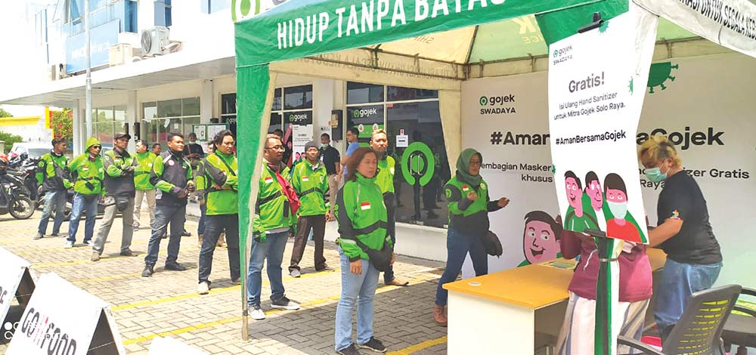
Penyediaan masker, hand sanitizer, vitamin, dan disinfektan dari Gojek untuk mitra driver di beberapa kota di Indonesia. (foto-foto: dok. Gojek)
“Kami mengerahkan seluruh elemen dari ekosistem yang dimiliki Gojek untuk memperkuat penanganan Covid-19. Para mitra driver dan merchant kami juga turut membantu masyarakat Indonesia melewati masa sulit ini. Merekalah yang membantu masyarakat mendapatkan barang, makanan, dan obat-obatan yang dibutuhkan. Kami berharap Gojek bisa menjadi tulang punggung Indonesia untuk bersama melewati wabah ini,” ujarnya.
Senada dengan Andre, Co-CEO Gojek Group Kevin Aluwi menyampaikan komitmen Gojek untuk berada di garda depan pencegahan penyebaran Covid-19.
“Melalui kerja sama dengan Halodoc dan Kemenkes RI, kami tidak hanya menyebarkan konten edukasi, tetapi juga membuka akses kepada jutaan masyarakat Indonesia untuk melakukan pemeriksaan awal Covid-19. Hal ini sejalan dengan gerakan #dirumahaja yang telah digaungkan Gojek untuk memutus rantai penularan dan mengikuti imbauan pemerintah untuk menjaga jarak sosial,” ujarnya.
CEO Halodoc Jonathan Sudarta optimistis dengan layanan ini. Sebab, baginya, dalam situasi saat ini dibutuhkan terobosan untuk memudahkan masyarakat memastikan kesehatannya. Jonathan mengatakan, ketika penyebaran penyakit ini muncul di awal tahun, Halodoc sebagai platform teknologi kesehatan terdepan terus mengoptimalkan ekosistem teknologinya untuk memfasilitasi kebutuhan masyarakat mengantisipasi risiko Covid-19 dari hulu ke hilir.
“Sistem pemeriksaan kami membantu menyaring masyarakat dengan berbagai risiko. Kami juga telah menyiapkan lebih banyak dokter sehingga masyarakat bisa berkonsultasi dengan gratis di kategori Covid-19, kapan pun dan di mana pun sehingga sistem layanan pemerintah bisa fokus pada penanganan pasien Covid-19,” ujarnya.

Memperkuat ekosistem, menekan penyebaran
Gojek sebelumnya sudah mengumumkan tiga fokus untuk mencegah penyebaran Covid-19 dalam kampanye #dirumahaja. Tiga fokus utama itu adalah pembatasan jarak (physical distancing), mempraktikkan gaya hidup sehat, dan menjaga produktivitas.
Gojek menjadi aplikasi on-demand pertama yang meluncurkan skema bantuan pendapatan untuk mitra driver yang positif terkena Covid-19. Skema bantuan pendapatan bagi mitra driver itu meliputi pemberian bantuan pendapatan dan menghentikan sementara cicilan yang berjalan hingga yang bersangkutan kembali bekerja.
Dari sisi konsumen, Gojek mengajak konsumen untuk memberikan tip lebih untuk mitra driver melalui kampanye #kasihlebihan. Selain itu, Gojek telah meluncurkan program Dana Bantuan Mitra Gojek melalui Yayasan Anak Bangsa Bisa yang bertujuan untuk membantu para mitra driver, merchant, dan lainnya yang pendapatannya terdampak oleh pandemi Covid-19. Yayasan ini bekerja sama dengan pemerintah, komunitas sosial, serta perkumpulan mitra driver.
Penguatan ekosistem Gojek juga dilakukan dengan menjaga kesehatan driver melalui penyediaan masker, hand sanitizer, vitamin, dan disinfektan. Selain itu, merchant GoFood dibekali dengan kartu penanda suhu tubuh untuk membantu driver mengetahui suhu tubuh dari waktu ke waktu. Gojek juga telah memiliki sistem contactless delivery atau layanan tanpa kontak fisik langsung pada layanan GoFood dan GoSend.
Sedangkan untuk konsumen, Gojek juga sudah memiliki prosedur standar bagi para driver maupun penumpang yang disosialisasikan melalui aplikasi beserta akun media sosial Gojek. Prosedur itu antara lain meliputi membawa helm sendiri, menggunakan hand sanitizer sebelum menyentuh helm atau pintu mobil, menggunakan masker jika sedang tidak enak badan, dan tidak membuang tisu atau masker di dalam mobil GoCar.

Tetap produktif walaupun di rumah
Upaya lain yang dilakukan Gojek untuk mendukung kampanye #dirumahaja adalah menawarkan free access GoPlay sejak 23-29 Maret 2020. VP Marketing GoPlay Sasha Sunu menyatakan kesiapannya untuk mendukung berbagai kebutuhan selama masyarakat menjalani aktivitas di rumah bersama keluarga tercinta.
“Dengan #dirumahaja, bukan berarti kita kehilangan produktivitas. Gojek siap mendukung berbagai kebutuhan termasuk dalam hal hiburan. Pengguna Gojek bisa menikmati konten unik dan berkualitas dari GoPlay, dari film hingga serial, termasuk konten terbaru GoPlay Original, yaitu Bukan Keluarga Biasa (BKB).
Cukup menginstal dan login pada Aplikasi GoPlay, baik di Android maupun iOS dengan nomor HP yang teregistrasi di aplikasi Gojek, pengguna lama dan baru dapat langsung menonton seluruh konten sepuasnya. Pengguna GoPlay yang sudah berlangganan sebelumnya akan mendapatkan tambahan periode akses sejumlah hari yang terpakai selama masa free access ini.

